|  |  |  |  |  |  |  |  |  |  |  |  |  |  |  |  |  |  |  |  |  |
| --- | --- | --- | --- | --- | --- | --- | --- | --- | --- | --- | --- | --- | --- | --- | --- | --- | --- | --- | --- | --- |
|  |  |  |  |  | | |  | | | | | | | |  |  |  |  |  | |
|  |  |  |  |  | **BÀI TẬP TOÁN – Đề 1** | | | | | | | | | |  |  |  |  |  | |
| **Bài 1**: Đặt tính rồi tính: | | | | | | |  | |  |  |  |  |  | |  |  |  |  |  | |
| 2 017 + 2 195 | | | 3 509 – 215 | | | | 7 305 + 4 681 | | | | | 7 650 – 4 | | | 218 | | 326 + 5 478 | | | |
|  |  |  |  |  |  |  |  | |  |  |  |  |  | |  |  |  |  |  | |
|  |  |  |  |  |  |  |  | |  |  |  |  |  | |  |  |  |  |  | |
|  |  |  |  |  |  |  |  | |  |  |  |  |  | |  |  |  |  |  | |
|  |  |  |  |  |  |  |  | |  |  |  |  |  | |  |  |  |  |  | |
| **Bài 2:** Tính giá trị biểu thức: | | | | | | | |  | | | | | |  | | | | | | |
| a. 485 – 342: 2 - 99 | | | | | | | | b. 257 + 113 x 6 | | | | | | c. 742 – 376 + 128 | | | | | | |

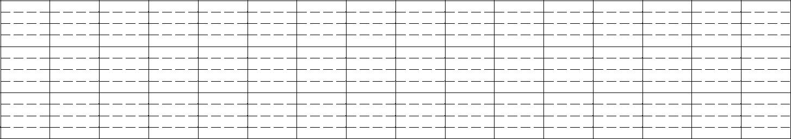

**Bài 3:** Viết số thích hợp vào ô trống :

|  |  |  |  |  |  |  |  |  |  |  |  |  |  |  |  |  |  |  |  |  |
| --- | --- | --- | --- | --- | --- | --- | --- | --- | --- | --- | --- | --- | --- | --- | --- | --- | --- | --- | --- | --- |
|  | Chiều dài | | | | |  | Chiều rộng | | |  |  | Chu vi hình chữ nhật | | | | | | | | |
|  |  |  |  |  |  |  |  |  |  |  |  |  |  |  |  |  |  |  |  |  |
|  |  | 10cm | | | |  |  | 5cm | |  |  |  |  |  |  |  |  |  |  |  |
|  |  |  |  |  |  |  |  |  |  |  |  |  |  |  |  |  |  |  |  |  |
|  |  | 27m | | | |  |  | 13m | |  |  |  |  |  |  |  |  |  |  |  |
|  |  |  |  |  |  |  |  |  |  |  |  |  |  |  |  |  |  |  |  |  |
| **Bài 4**: Một hình chữ nhật có chiều dài 25m, chiều rộng bằng 1/5 chiều dài. Tính chu vi hình chữ nhật đó. | | | | | | | | | | | | | |  |  | | | | | |
|  |
|  | | | | | |  |  |  |  |  |  |  |  |  |  |  |  |  |  |
|  |  |  |  |  |  |  |  |  |  |  |  |  |  |  |
|  | Tóm tắt | | | | |  |  |  |  | Bài giải | | | |  |  |  |  |  |  |  |
|  |  |  |  |  |  |  |  |  |  |  |  |  |  |  |  |  |  |  |  |  |
|  |  |  |  |  |  |  |  |  |  |  |  |  |  |  |  |  |  |  |  |  |
|  |  |  |  |  |  |  |  |  |  |  |  |  |  |  |  |  |  |  |  |  |
|  |  |  |  |  |  |  |  |  |  |  |  |  |  |  |  |  |  |  |  |  |
|  |  |  |  |  |  |  |  |  |  |  |  |  |  |  |  |  |  |  |  |  |
|  |  |  |  |  |  |  |  |  |  |  |  |  |  |  |  |  |  |  |  |  |
|  |  |  |  |  |  |  |  |  |  |  |  |  |  |  |  |  |  |  |  |  |
|  |  |  |  |  |  |  |  |  |  |  |  |  |  |  |  |  |  |  |  |  |
|  |  |  |  |  |  |  |  |  |  |  |  |  |  |  |  |  |  |  |  |  |
|  |  |  |  |  |  |  |  |  |  |  |  |  |  |  |  |  |  |  |  |  |



**Bài 5** : Tháng hai có 5 ngày chủ nhật. Hỏi tháng hai đó có bao nhiêu ngày ? Các ngàychủ nhật trong tháng là những ngày nào ?

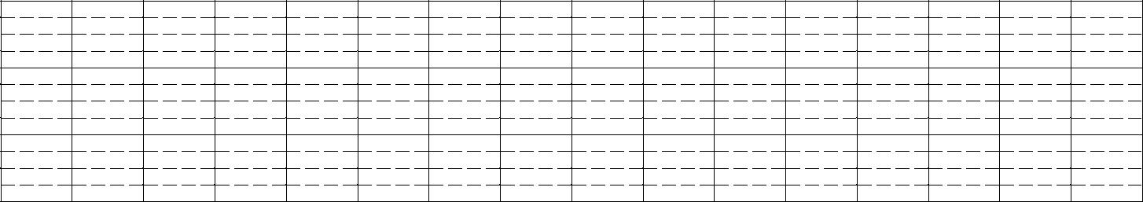

**Bài 6:** Một cửa hàng gạo có 6 bao gạo, mỗi bao nặng 75kg. Cửa hàng đã bán hết 219kg.Hỏi cửa hàng còn bao nhiêu ki-lô-gam gạo?

Tóm tắt Bài giải

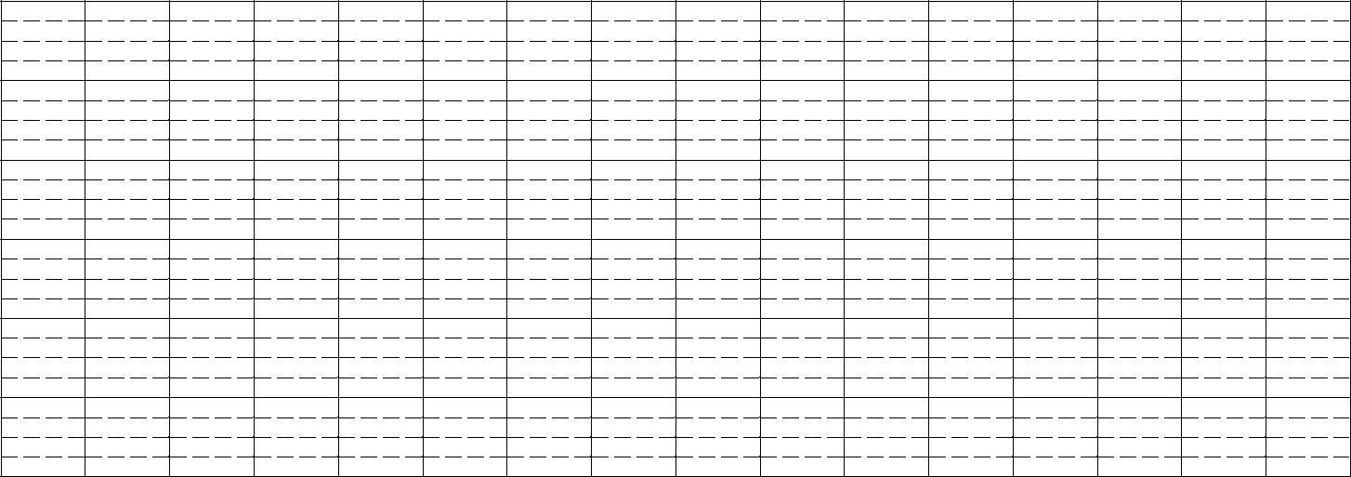

**Bài 7:** Viết tất cả các số có 4 chữ số mà tổng các chữ số là 3.



**BÀI TẬP TIẾNG VIỆT**

**Bài 1**: Tìm từ chỉ sự vật, hoạt động, đặc điểm trong các câu sau:

Tiếng đàn bay ra vườn. Vài cánh ngọc lan êm ái rụng xuống nền đất mát rượi…Hoa mười giờ nở đỏ quanh các lối đi ven hồ.

* Các từ chỉ sự vật là:......................................................................................................
* Các từ chỉ hoạt động là:................................................................................................
* Các từ chỉ đặc điểm là:.................................................................................................

**Bài 2:** Đặt 2 câu có sử dụng biện pháp so sánh

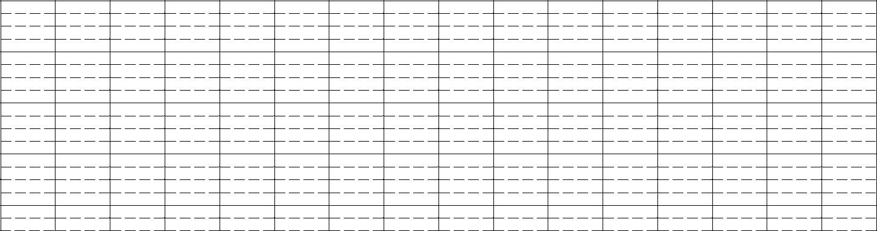

**Bài 3**: Điền vào chỗ trống bộ phận trả lời cho câu hỏi*Khi nào?*

1. ……………………..................., em cùng ba mẹ đi chúc Tết ông bà.
   1. Trường em tổ chức lễ chào cờ.…..................……………………………….......
   2. ……………………................................................…em được về quê thăm bà.

**BÀI TẬP TOÁN - Đề 2**

**Bài 1:** Đặt tính rồi tính:

624 x 3 214 x 5 533 x 5 146 x 2 512 x 6

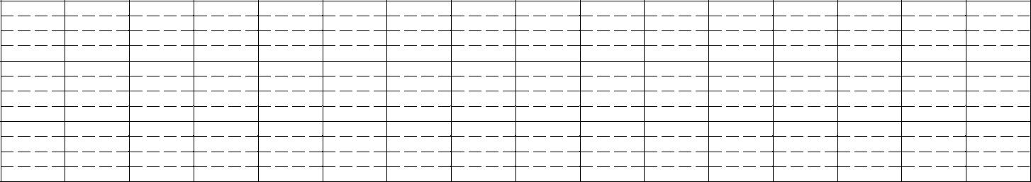

**Bài 2:** Tìm x:

a. X x 8 = 240 x 3 b. X : 7 = 3 000 – 2 468 c. X – 271 = 729: 9

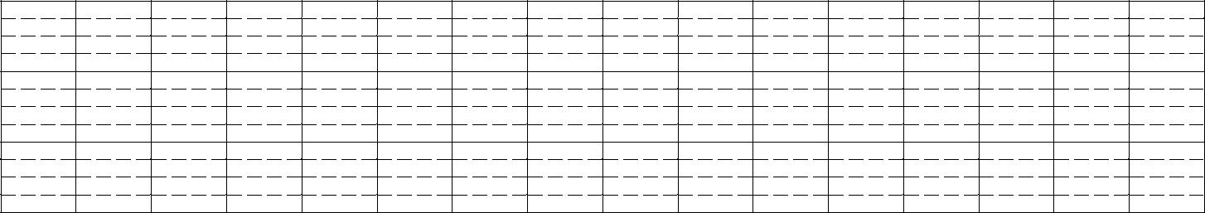

**Bài 3:** Nhà Hoa bẻ được2 351 bắp ngô ; nhà Huệ bẻ được nhiều gấp đôinhà Hoa. Hỏinhà Huệ bẻ được bao nhiêu bắp ngô ?

Tóm tắt Bài giải

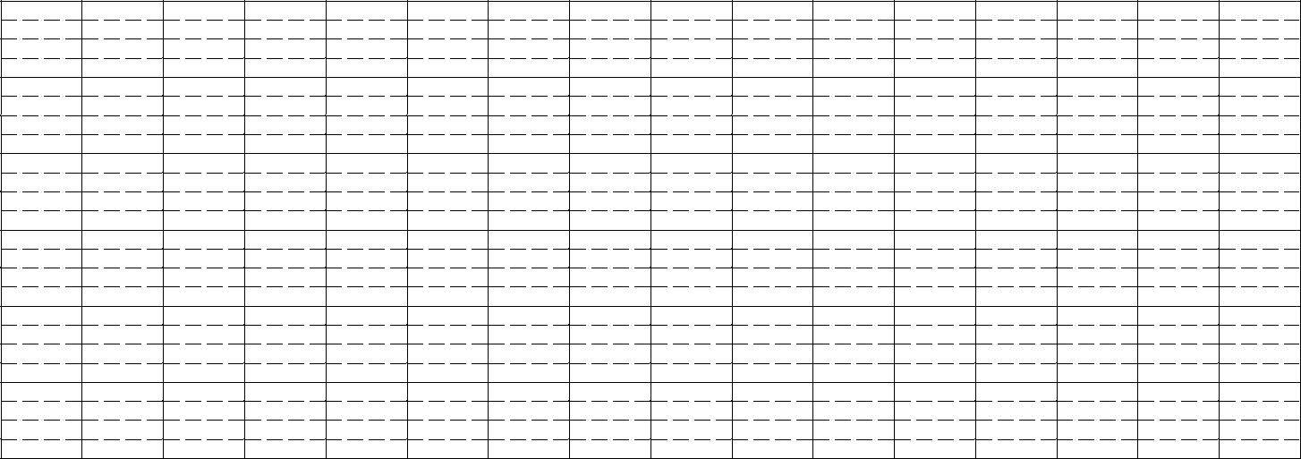

**Bài 4:** Trong làn có 15 quả cam, số quýt gấp 3 lần số cam. Hỏi có tất cả bao nhiêu quảcam và quýt?

Tóm tắt Bài giải

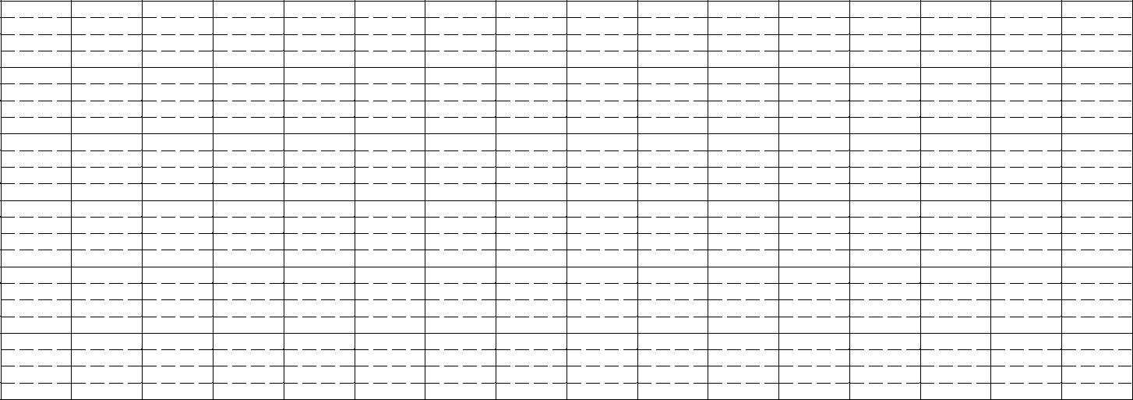

**Bài 5** : Lan nghĩ 1 số , lấy số đó cộng với số 375 rồi chia cho 3 thì được thương là2 014. Tìm số Lan nghĩ .

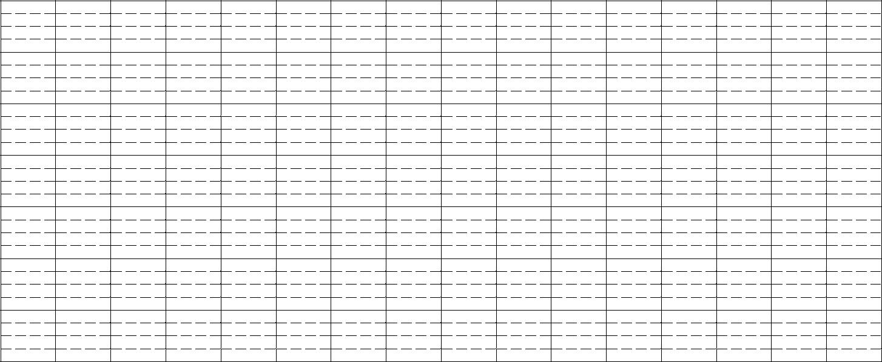

**Bài 6 :** Hãy viết thêm 3 số nữa vào chỗ chấm trong mỗi dãy số sau:

1. 4, 8, 16, 32, ………,……….,………
2. 1, 4, 9, 16, 25, ………,……….,………
3. 1, 2, 3, 5. 8, ………,……….,………
4. 2, 6, 12, 20, 30, ………,……….,………

**BÀI TẬP TIẾNG VIỆT**

**Bài 1:** Hãy chép lại đoạn thơ sau và gạch chân những hình ảnh so sánh tìm được:Lá thông như thể chùm kim

Reo lên trong gió một nghìn âmthanh Lá lúa là lưỡi kiếm cong

Vây quanh bảo vệ một bông lúa vàng Lá chuối là những con tàu

Bồng bềnh chở nặng một màu gió trăng.

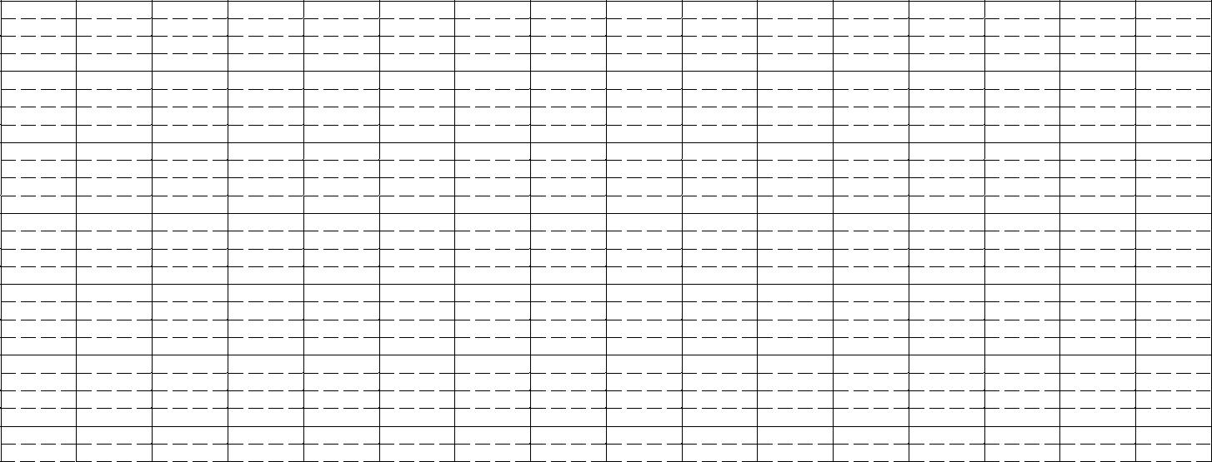

**Bài 2 :**Điền vào chỗ trống :

a. Tiếng bắt đầu bằng *d, gi, r :*

rắn………… ………… nan dí ………… rùng ……..

b. Tiếng có vần *ươt* hoặc *ươc :*

………… tha ……….. lã là………. xanh ………

**Bài 3:** Hãy khoanh một từ viết sai chính tả và viết lại cho đúng trong từng dòng sau:

1. chạn bát, trạm sá, trách mắng, chông chờ
2. Nhà dông, rung động, chiếc giường, để giành
3. Già dặn, rôm rả, giằng co, dành giật, tháng riêng

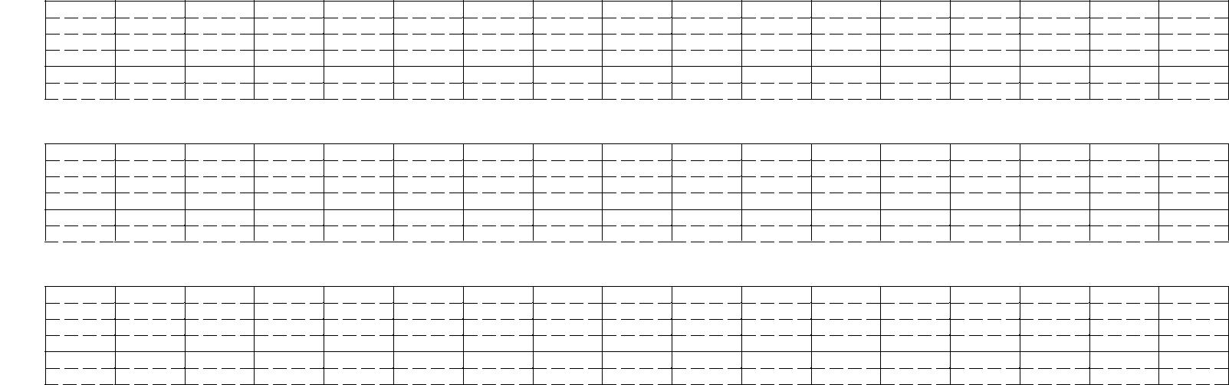

**Bài 4:** Tìm những từ chỉ màu sắc, chỉ đặc điểm trong đoạn văn sau:

Trong vườn nhà tôi có rất nhiều loại cây.Cây nào cũng xum xuê tán lá, tạo thành một khung trời xanh tươi. Tôi yêu nhất là cây khế mọc gần ao. Cành khế loà xoà xuống mặt nước trong vắt. Quả khế chín mọng, vàng rộm như vẫy gọi bọn trẻ chúng tôi.

1. Từ chỉ màu sắc:
2. Từ chỉ đặc điểm:

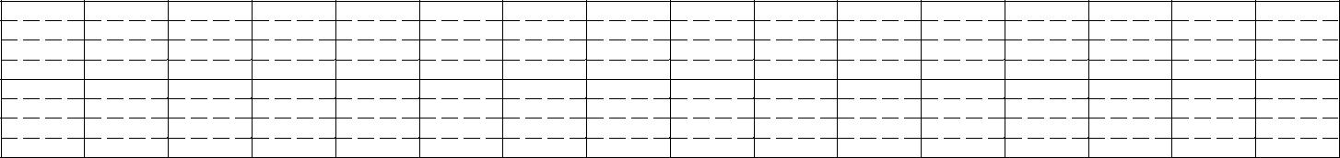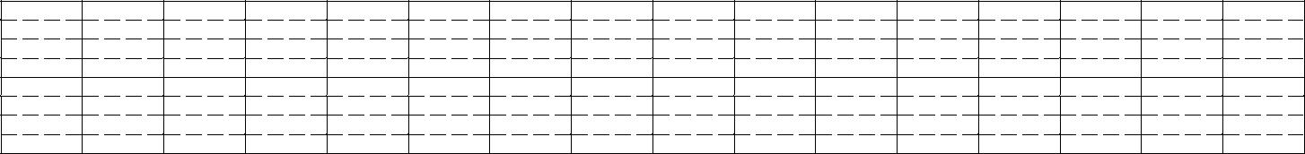

|  |  |  |  |  |  |  |  |  |  |  |  |  |  |  |  |
| --- | --- | --- | --- | --- | --- | --- | --- | --- | --- | --- | --- | --- | --- | --- | --- |
|  |  |  |  |  | | | | | | | |  |  |  |  |
|  |  |  |  |  |  | **BÀI TẬP TOÁN** | | | | - Đề 3 |  |  |  |  |  |
| **Bài 1:** Đặt tính rồi tính: | | | | | |  |  |  |  |  |  |  |  |  |  |
| 2 24 x 4 | |  | 345 x 2 | | | 3 92 x 3 | | | | 326 : 3 | | 428 : 4 | | |  |
|  |  |  |  |  |  |  |  |  |  |  |  |  |  |  |  |
|  |  |  |  |  |  |  |  |  |  |  |  |  |  |  |  |
|  |  |  |  |  |  |  |  |  |  |  |  |  |  |  |  |
|  |  |  |  |  |  |  |  |  |  |  |  |  |  |  |  |
|  |  |  |  |  |  |  |  |  |  |  |  |  |  |  |  |

**Bài 2:** Tìm x

a) x × 8 + 25 = 81 b) 72 – x : 4 = 16

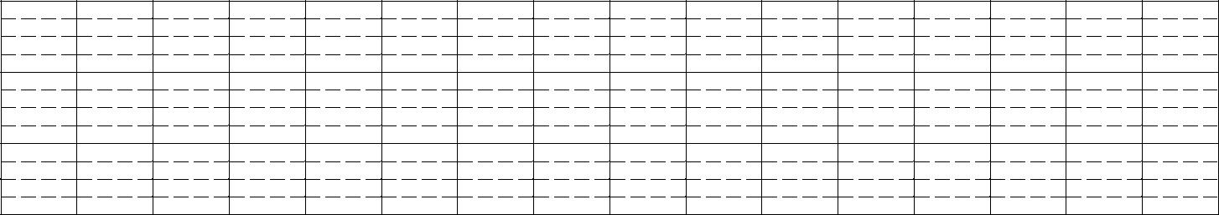

|  |  |  |
| --- | --- | --- |
| **Bài 3:** Tính giá trị của biểu thức | |  |
| a. 138 x 5 – 243 | b. 2918 + 117 x 7 | c. 6105 - 927: 9 |

**Bài 4:** Cô Hồng có 354 quả trứng gà. Cô đã bán đi1/6số trứng đó. Hỏi cô còn bao nhiêu

quả trứng gà?

Tóm tắt Bài giải

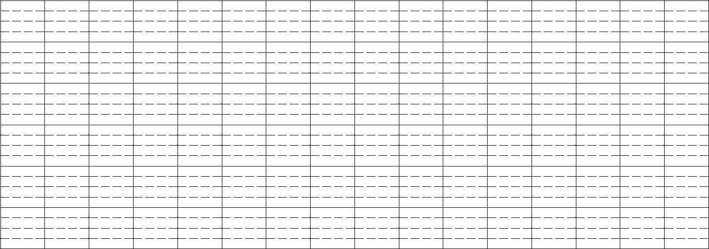

**Bài 5:** a. Viết số lớn nhất có 3 chữ số mà tổng các chữ số bằng 17.



b. Viết số nhỏ nhất có 3 chữ số mà tổng các chữ số bằng 10.



c. Tìm hiệu của 2 số trên.

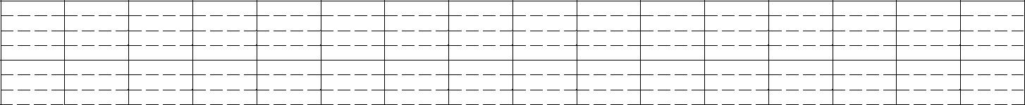

**Bài 6:** Tủ sách thư viện của lớp 3A có 6 giá. Mỗi giá có336 quyển. Các bạn đãmượn 280 quyển. Hỏi trên tủ sách còn bao nhiêu quyển?

Tóm tắt Bài giải

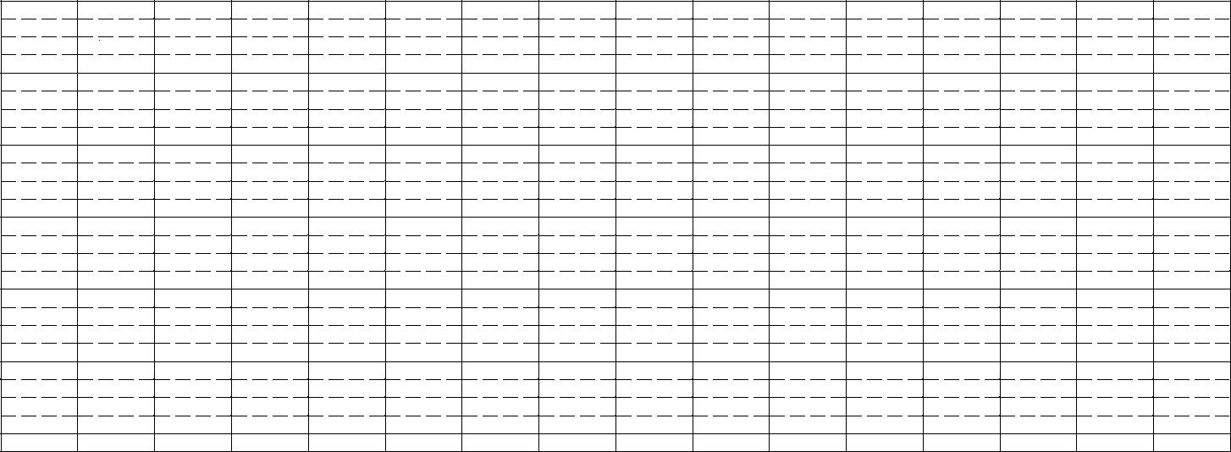

**BÀI TẬP TIẾNG VIỆT**

**Bài 1:** Nêu hình ảnh nhân hoá :

Những chị lúa phất phơ bím tóc

Những cậu tre bá vai nhau thì thầm đứng học Đàn cò áo trắng

Khiêng nắng

Qua sông

Cô gió chăn mây trên đồng.

|  |  |  |
| --- | --- | --- |
| *Tên sự vật* | *Từ gọi sự vật như gọi người* | *Từ ngữ tả sự vật như tả người* |
|  |  |  |
|  |  |  |
|  |  |  |
|  |  |  |

|  |  |  |
| --- | --- | --- |
| **Bài 2**:Tìm từ trái nghĩa với mỗi từ sau: | |  |
| buồn > <..................... | khóc > <........................ | lạnh lẽo > < ….................. |
| yếu đuối > <............. | nhanh nhẹn > <............... | đắng > < ......................... |
| dở > <.................... | thông minh > <............... | đông đúc > <...................... |

**Bài 3:** Đặt câu hỏi cho bộ phận gạch chân trong mỗi câu sau:

1. Những chú gà trống oai vệ.
2. Chú mèo bỗng trở lên rất dữ tợn.
3. Ông mặt trời tỏa ánh nắng gay gắt giữa trưa hè.
4. Sau một buổi cày vất vả, các bác nông dân vui vẻ trở về nhà.



**Bài 4:** Viết chính tả( Vở Luyện tập)

**Tiếng gà trưa**

Trên đường hành quân xa Cứ hằng năm, hằng năm

Dừng chân bên xóm nhỏ Khi gió mùa đông tới

Tiếng gà ai nhảy ổ: Bà lo đàn gà toi

“Cục, cục tác...cục ta..” Mong trời đừng sương muối

Nghe xao động nắng trưa Để cuối năm bán gà

Nghe bàn chân đỡ mỏi Cháu được quần áo mới.

Nghe gọi về tuổi thơ.

Tiếng gà trưa Cháu chiến đấu hôm nay

ổ rơm hồng những trứng Vì lòng yêu Tổ Quốc

Này con gà mái tơ Vì xóm làng thân thuộc

Khắp mình hoa đốm trắng Bà ơi, cũng vì bà

Này con gà mái vàng Vì tiếng gà cục tác

Lông óng như màu nắng ổ trứng hồng tuổi thơ

*(Xuân Quỳnh)*